Окружающий мир

Тема: Служебные собаки

|  |  |  |
| --- | --- | --- |
| http://syria.mil.ru/images/military/military/photo/SAV_3500.jpg | https://images.fineartamerica.com/images-medium-large-5/saint-bernard-rescue-dog-jean-michel-labat.jpg | https://static.mvd.ru/upload/site78/document_images/IMG-20160525-WA0004_111-800x600.jpg |

|  |  |
| --- | --- |
| http://egorievsk.tv/uploads/posts/2016-05/1463693430_006.jpg | https://img.tsn.ua/cached/1449245274/tsn-1c7eefdf800f207c48c57c10d9553a18/thumbs/1200x630/27/e9/7fc8cabfe34bd13e2a47039fc2c1e927.png |

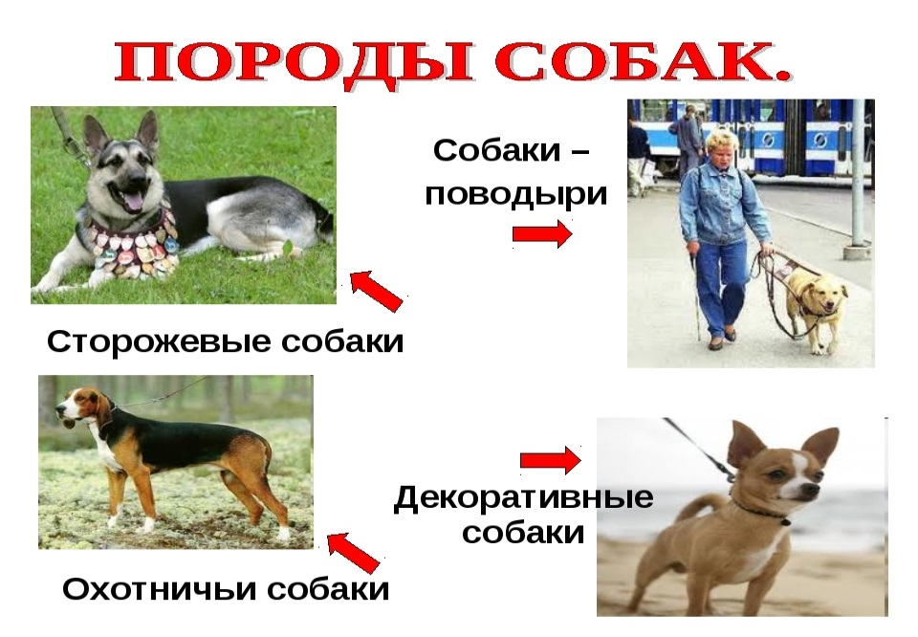

Кто изображён на картинке? А это кто изображён? (Собака)

-Правильно! Сегодня, мы с тобой, поговорим о собаках, о наших четвероногих друзьях и помощниках.

Расскажу про собаку

Про то, как верна

Людям собака

Во все времена.

Про то, как была

Человеком приручена,

О том, сколько дел

Собаке поручено.

- А знаете ли ты, кто был предком собаки? (Волк)

- В древние времена люди стали приручать волков. Подумайте, с какой целью человек стал приручать волков? (Охранять жильё, ходить на охоту).

Вот первую дали собаке работу

Жильё охранять и ходить на охоту.

Собака о дне не скучала вчерашнем

И стала хорошим животным домашним.

- Собаки почувствовали доброту людей, поверили им и стали впоследствии верными, преданными друзьями.

- Собака - друг человека. Почему так говорят? (Ответ ребёнка).

Послушай пословицу о дружбе.

Друзья познаются в беде.

Крепкую дружбу и топором не разрубишь.

Старый друг лучше новых двух.

Сам погибай, а товарища выручай.

-Подходят ли эти пословицы к собаке? (Конечно).

- А теперь послушай, как собака помогает человеку в жизни.

У нас уважают собаку недаром.

Собака на фронте была санитаром,

Связистом, сапёром. Порою собаки

На танки фашистов бросались в атаки.

- Да, на войне собаки были верными друзьями солдат. Бывало и так, что «тигры» и «пантеры» боялись собак. Им на спину привязывали сумки с красными крестами, и под пулями собаки пробирались к раненным, чтобы помочь им. Собаки помогали сапёрам разминировать минные поля.

Вперёд, сомнений больше нет,

Настроен пёс решительно,

Сперва, взяла собака след,

И следом – нарушителя!

- На границе собаки верные помощники пограничников. И днём, и ночью они вместе с пограничниками охраняют наши рубежи. И если врагу всё же удаётся перейти границу, то собака по следу обнаружит его.

- Хорошими помощниками являются собаки на таможне. Специально обученные они помогают искать наркотики, оружие. В милиции собаки помогают находить преступников и обезвреживать их.

В горах беда случилась с вами-

Спасение не за горами,

Спешит в пургу, в метель, в мороз,

На помощь людям добрый пёс.

- Специально обученные собаки спасают людей из-под снежных лавин. Они очень выносливые, обладают отличным чутьём. Если собаки находят человека, засыпанного лавиной, то пытаются отрыть, освободить его. А в случае неудачи вызывают на помощь человека. Во время землетрясений собаки находят, а порой и достают из-под обломков раненых.

Физкультминутка:

Раз-мы встали, распрямились.

Два- согнулись, наклонились.

Три- руками три хлопка.

А четыре - под бока.

Пять - руками помахать.

Шесть – на место сесть опять.

В разное время у разных народов

Собаки ценились различной породы.

Гнаться так резво умели немногие,

Как русские гончие-псы быстроногие.

- Обладая тонким чутьём, выносливостью, спокойным характером, собаки являются хорошими помощниками охотников.

Стадо овечье собаке послушно,

Собака справлялась с работой пастушьей.

Собаки помогают чабанам управлять отарой, разыскивают отставших овец. Обладают исключительным слухом и обаянием, хорошим зрением, они своевременно предупреждают чабана о приближении к отаре посторонних людей и хищного зверя.

А вот ныряльщик - пёс,

В воде он проявляет выучку.

И если человек в беде,

Всегда придёт на выручку.

-Специально обученные собаки помогают людям в спасении утопающих.

Несутся собаки тропой ледяной,

Терпенье и сила в упряжке одной.

- На Крайнем Севере собаки помогают людям перевозить почту, грузы, пассажиров.

Собаки способны не только на трюки,

А верно служили и служат науке.

- Многие учёные делали свои открытия в науке благодаря собакам. На них изучается и проверяется действие многих лекарственных веществ.

Кто в космос летал раньше всех?

Угадай-ка!

Правильно! Наша советская лайка.

- А ещё бывают собаки- поводыри. Они помогают передвигаться на улице слепым людям, дома выполняют мелкие поручения.

- Собака понимает человека, но и человек должен понимать собаку. Если собака виляет хвостом – значит, она приветствует вас, здоровается. Уши торчком - насторожилась, что-то почувствовала. Скалит зубы - злится. Гавкает - предупреждает об опасности.

- Взяв домой собаку надо о ней заботиться, воспитывать, ухаживать, соблюдать гигиену. Это живое существо и оно требует внимание. Собака будет преданным другом, когда увидит доброе отношение к ней.

- Скажите, ребята, вы знаете кто такой кинолог? ( Ответ ребёнка). Человек, который занимается воспитанием собак, дрессировкой, обучает различным приёмам, называется кинологом. Это трудная, но очень интересная и нужная профессия.